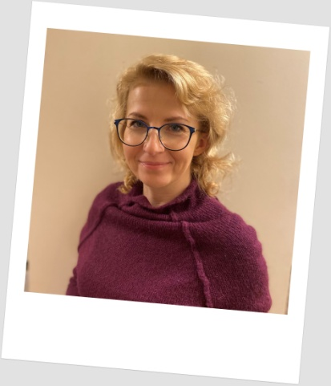
Studenci PWSZ w Koszalinie pomagają hospicjum
O nowej akcji charytatywnej studentów i kadry Państwowej Wyższej Szkoły Zawodowej w Koszalinie rozmawiamy z Izabelą Domblat, starostą trzeciego roku pielęgniarstwa.
Komu w tym roku Państwowa Wyższa Szkoła Zawodowa w Koszalinie chce przyjść z pomocą?
PWSZ w Koszalinie co roku w różny sposób pomaga potrzebującym. Każdy z nas – studentów, wybierając tę Uczelnię - student pielęgniarstwa, ratownictwa medycznego, fizjoterapii i innych kierunków, chce pomagać, chce służyć innym. Z uwagi na to, że wielu z nas praktyki zawodowe odbywa w koszalińskim Hospicjum, wraz z Błażejem Skrobkiem, przewodniczącym Samorządu Studenckiego postanowiliśmy namówić kolegów, aby w tym roku swoje serca skierować w stronę podopiecznych tej placówki.
Na co mają być przeznaczone pieniądze darczyńców?
Za zebrane pieniądze koszalińskie Hospicjum kupi mobilny aparat do USG. Teraz pacjenci Hospicjum przewożeni są na badanie do innych placówek medycznych. Chcielibyśmy aby ciężko chorych, cierpiących pacjentów nie narażać na dodatkowy ból i stres, nie wspominając o niebezpieczeństwie narażenia na różne dodatkowe choroby, jak chociażby obecny COVID-19. Aparat USG to również pomoc dla kadry medycznej, dający możliwość szybszej diagnozy, wtedy kiedy jest to potrzebne.
Jaka kwota jest potrzebna na kupno takiej aparatury?
Mobilny aparat do badania USG kosztuje 40 tysięcy złotych. Bardzo chcielibyśmy pomóc zebrać całą kwotę, ale każda zebrana suma stanowić będzie istotny wkład w zbliżenie się do pozyskania tego cennego sprzętu.
Jak można włączyć się do akcji charytatywnej PWSZ?
Wystarczy wejść na internetową stronę Hospicjum: hospicjumkoszalin.pl i już na pierwszej stronie pojawi się formularz do wpłaty. Należy wybrać kwotę wpłacanych pieniążków, podać swoje dane (imię, nazwisko i adres mailowy) i kliknąć „Wpłać”.
Czy w akcji zbiórki pieniędzy mogą uczestniczyć tylko osoby związane z PWSZ w Koszalinie?
Wszyscy możemy pomóc! Pomoc w tym roku hospicjum, zrodziła się co prawda wśród studentów Uczelni PWSZ, ale idea samej zbiórki to pomysł i wniosek hospicjum – akcja jest więc otwarta na serca i gesty wszystkich zainteresowanych osób. Koszalinianie, wielokrotnie podczas różnych zbiórek, udowadniali, że mają wielkie serca i potrafią być szczodrzy; liczymy więc na to, że pomagając nagłośnić tą akcję uda się trafić do jak największej liczby osób. Zbiórka ponadto, wcale nie musi zakończyć się z końcem tego roku – być może część osób, których zainteresujemy – zdecyduje się na przekazanie 1% swojego podatku, podczas przyszłorocznego rozliczenia podatkowego.
